　　　令和７年９月

御社橋の架け替え計画のお知らせ（第4号）

地域の皆様へ

兵庫県 宝塚土木事務所

川西市 土木部

御社橋の架け替え計画のお知らせ

日頃より兵庫県及び川西市の河川・道路行政につきまして、ご理解、ご協力を賜り厚くお礼申し上げます。

兵庫県と川西市が実施する御社橋の架け替えの計画について、ご案内いたします。

橋梁撤去工事について、11月から河川内の工事を予定しており、現在進めております河川改修事業と合わせて、兵庫県が実施いたします。

地域の皆様には、ご不便・ご迷惑をお掛けすることになりますが、ご理解・ご協力を賜りますようよろしくお願いいたします。

**１．事業箇所**

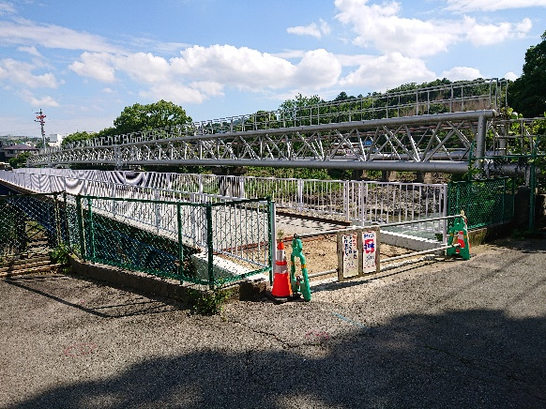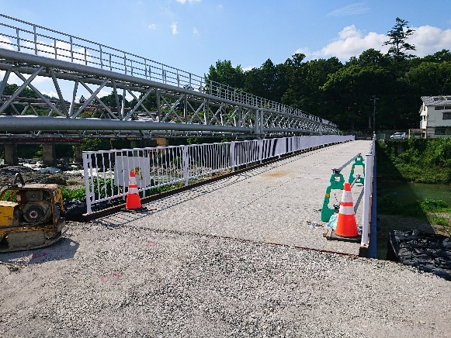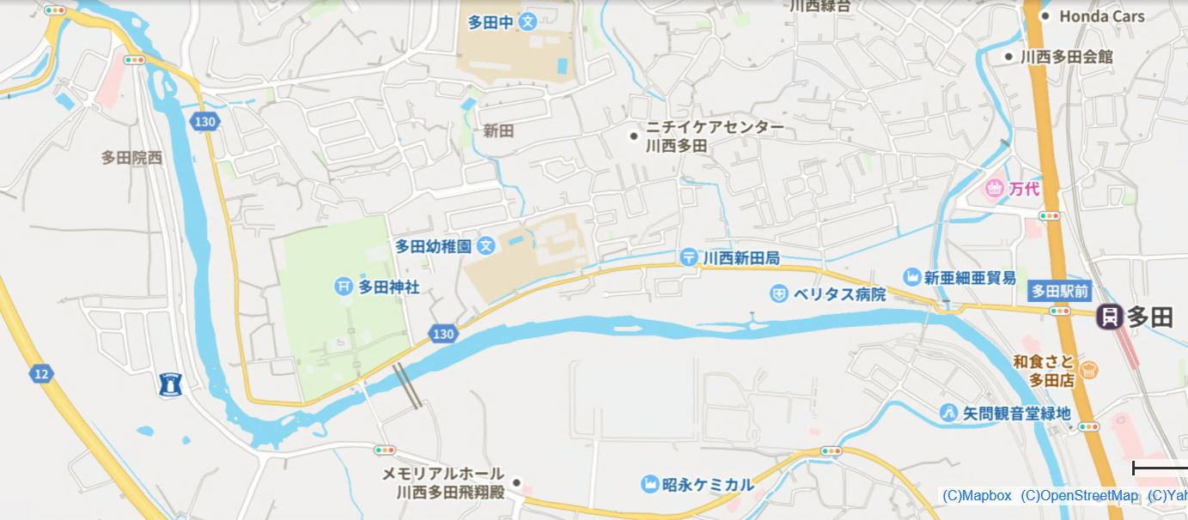

仮橋への進入路(南側)

仮橋への進入路(北側)

多田大橋

多田中学校

多田小学校

多田神社

多田駅

**事業箇所**

【凡例】

　　　　：御社橋(同じ位置で架け替え)

　　　　：仮橋(現橋の東側約80m)

**２．目的**

本事業は兵庫県宝塚土木事務所と川西市が御社橋を下記の目的で架け替えするものです。

●兵庫県宝塚土木事務所 ●川西市

【目的】**河川改修事業** 【目的】**橋梁拡幅事業**

周辺地域の浸水対策 　　　　　　　　　 　　 歩行者の安全確保・交通の円滑化



(北側)多田神社側

(南側)

・橋脚を減らし、橋桁を高くします　　　　　　　　　・車道を拡幅し、歩道を設置します

**３．整備内容**

2

■概要　　　　　　　　　　　　　　　　　　　　　　　　　　■仮橋イメージ

完成時期　令和12年9月末(予定)

規 模　(橋長)75.5m　(桁長)75.0m （橋脚）2本

幅 員 11.5m（車道6.5m(片側3.25m×2)、歩道4.0m）

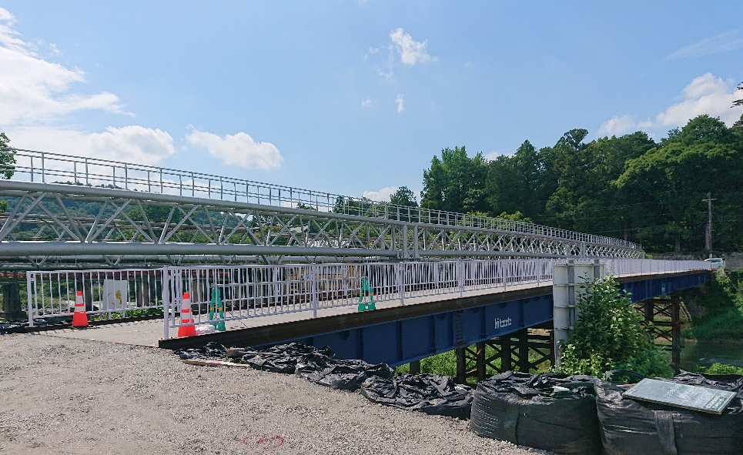

**《お知らせ》**

**歩道の位置について、橋の下流側に計画しています。　　（現在、関係機関と協議中）。**

※幅員4.0m(歩行者と自転車のみ通行可能)

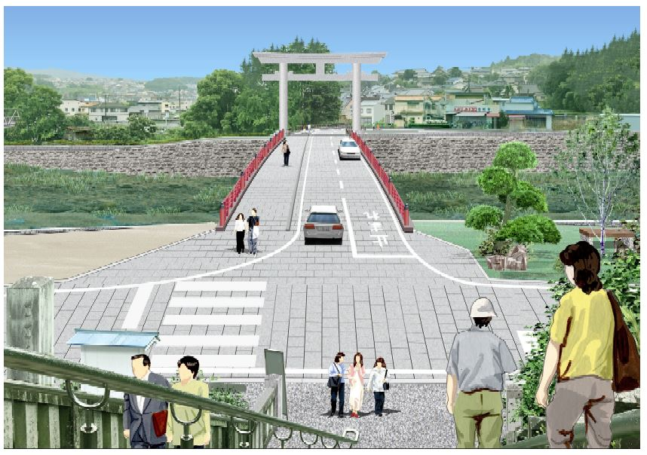■計画幅員　　　　　　　　　　　　　　　　　　　　　　　　**■**完成イメージ



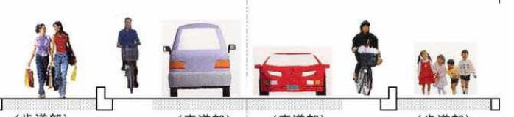

**４．工事スケジュール(予定)と交通規制**

下部工

令和８年11月

着手予定

仮橋の

供用開始

(現橋撤去)

上部工

供用開始

仮橋工

占用管

移設

令和12年9月

令和９年

着手予定

令和5年11月

着手(河川内)

護岸工

令和７年４月

橋梁撤去着手

令和８年11月

着手予定

新橋

仮橋(バイク及び自動車は迂回となります)

現橋

* **スケジュールは現時点の予定であり、今後変更となる可能性があります。**
* 仮橋は歩行者と自転車のみ通行することができます。バイク及び自動車は迂回してください。
* 県道(多田神社前)の道路整備に伴い、適宜、通行止めが生じることとなります。
* **交通規制の詳細は今後決まり次第、工事のお知らせ等にてご案内いたします。**

**５．問い合わせ先**

兵庫県 宝塚土木事務所　河川砂防課　　　　 　　　　　川西市　土木部　道路整備課

連絡先：0797-83-3189　　　　　　　　　　　　　　　　 連絡先：072-740-1183

Email：Takarazukadoboku＠pref.hyogo.lg.jp　　　　　　 Email：kawa0174@city.kawaniashi.lg.jp